Доступность дошкольного образования для детей в возрасте от 2 месяцев до 3 лет составляет 100%. На базе МДОУ д/с №1 создан консультационный центр, оказывающий родителям бесплатную методическую, психолого-педагогическую, диагностическую помощь и консультации без взимания платы.
Активизируется работа по осуществлению услуг в электронном виде через портал госуслуг: родители могут подать заявление на постановку в очередь в дошкольную образовательную организацию, не выходя из дома; войти в электронный дневник ребенка можно также через портал госуслуг.

Для обеспечения доступного и качественного образования на всей территории района, независимо от проживания ребенка, в общеобразовательных учреждениях создаются равные базовые условия.
Ремонт пола в спортзале, установка моечных ванн в средней школе №1, ремонт моечного отделения пищеблока, замена досок в трех кабинетах в средней школе №2, ремонт пищеблока в Коткишевской школе, замена окон в спортзале Номженской школы, замена досок в двух кабинетах Первомайской школы, приобретена мебель в Кужбальскую школу, в Тотомицкой школе установлены окна в одном кабинете и отремонтирован туалет у девочек. В детских садах №1, 5 и 6 установлены новые веранды, а в №10 – счетчики и водонагреватели. На это администрацией муниципального района город Нея и Нейский район было выделено около одного миллиона рублей.

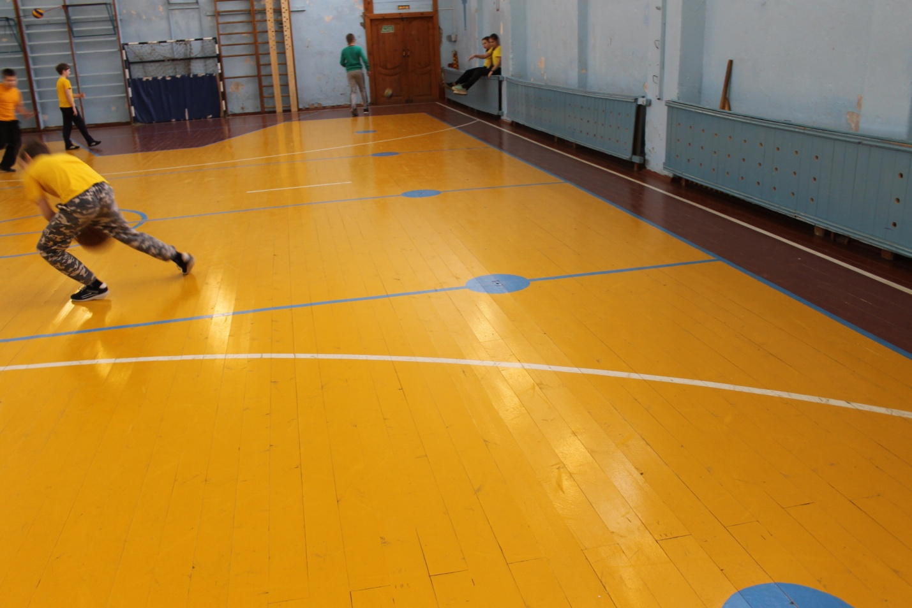
Спортзал МОУ СОШ №1

Большая работа была проведена по ремонту кровель. На эти цели дополнительно было выделено 1 мнл. рублей. Частично отремонтированы кровли в средней школе №1, Абросимовской, Кужбальской, Тотомицкой школах, Детской школе искусств. В средних школах №1 и №2 и в Коткишевской ООШ установлено наружное и внутреннее видеонаблюдение.

По результатам независимой оценки качества образовательной деятельности в пятерку лучших среди образовательных организаций региона вошли МДОУ детский сад № 6 «Колокольчик» и МКУ ДО «ЦРТ».
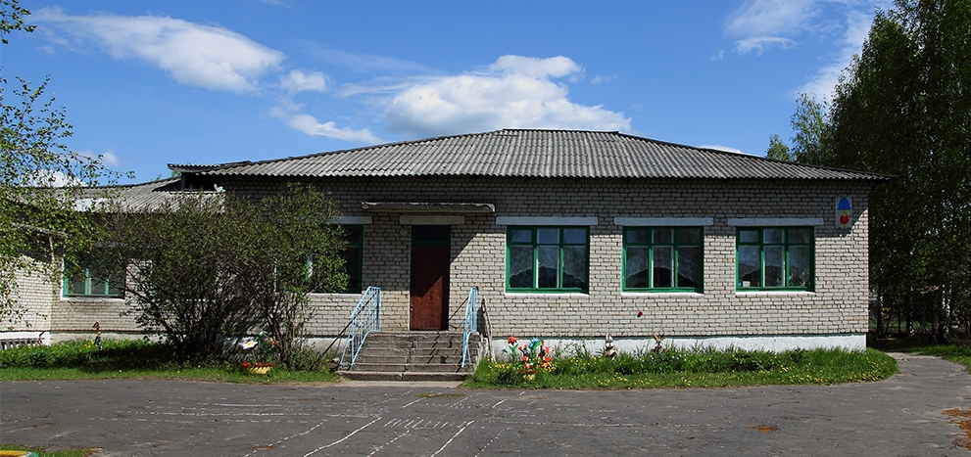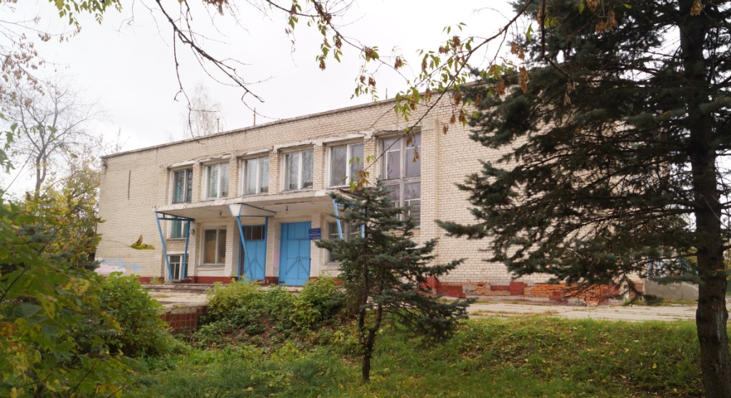
МКУ ДО «ЦРТ»
МДОУ д/с №6
МДОУ д/с №6

По сдаче Единого государственного экзамена район занял первые места в области по химии и литературе, третьи места – по базовой и профильной математике, пятые – по обществознанию и информатике. В общем итоге – четвертое место.
100 баллов по химии получила ученица средней школы №1 Виноградова Любовь, учитель Иванова О.Б.
Елесина Юля (обучающаяся МКУ ДО «ЦРТ») - лауреат и финалистка II областного конкурса «Серебряный глобус».
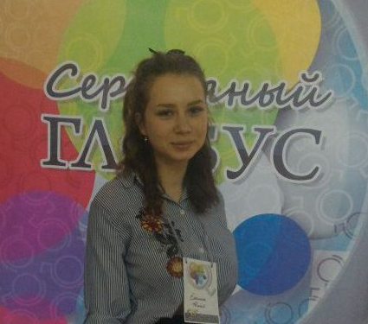
Победителем муниципального и регионального этапа интеллектуального конкурса «Умницы и умники. Первые шаги» стала воспитанница МДОУ д/с №1 «Сказка» Кротова Александра.
